

**教 案**

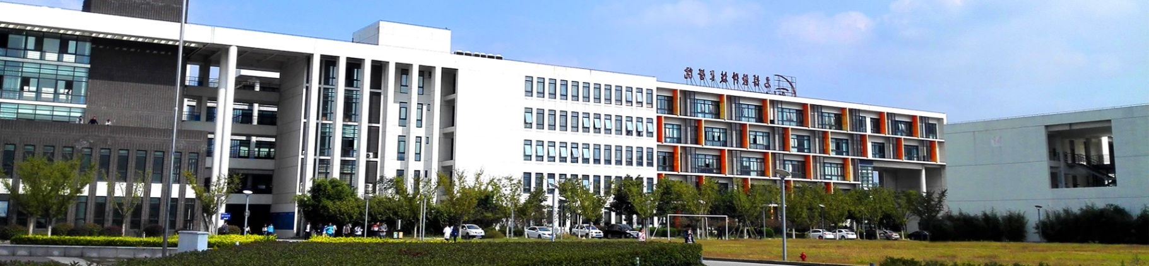

二级学院：

面向专业：

课程名称：

任课教师：

**苏州高博职业学院**

**教务处制**

**编写教案及使用要求**

1.教案统一使用：字号：五号；字体：宋体；行距：固定值，21磅；页边距：上：2.2cm、下：2cm、左：3.1cm、右：2.4cm；其他为常规设置。

2.根据人才培养方案和课程标准由课程组集体讨论制定教案，教师个人根据实际教学进行滚动修改，严禁全盘照搬和抄袭。

3.教案模式及页面边距统一，模板中的每个项目可以根据备课需要往下推移，不限页数。

4.教师均须在认真备课后，以一个项目（任务）或一次课（2-4个课时）为单位编写规范格式的教案。

**教 案 设 计**

|  |  |  |  |  |  |  |  |
| --- | --- | --- | --- | --- | --- | --- | --- |
| **授课学期** | | 2024-2025-1学期 | | | **周课时/教学周** | | 4课时/16周 |
| **教学场所** | | 教室名称（或实训室名称） | | | **授课对象** | | XXX班级（或专业）学生  XXX班级（或专业）学生 |
| **授课课时** | | 2课时（或4课时） | | | **授课时间** | | 第1周 第1次课 |
| **项目（任务）名称** | |  | | | | | |
| **一、教学分析** | | | | | | | |
| **教学内容** | |  | | | | | |
| **学情分析** | | 教学对象 | |  | | | |
| 已有基础 | |  | | | |
| **教学目标** | | 素质（含思政）目标 | |  | | | |
| 知识目标 | |  | | | |
| 能力目标 | |  | | | |
| **教学重难点**  **及解决策略** | | 重难点 | |  | | | |
| 解决策略 | |  | | | |
| **二、教学策略** | | | | | | | |
| **教学模式** | |  | | | | | | |
| **教学方法**  **及手段** | |  | | | | | | |
| **三、教学实施** | | | | | | | | |
| **教 学 过 程** | **教学环节** | | **课堂教学设计（含课程思政设计）** | | | | | |
| **教师活动** | | | **学生活动** | | |
|  | |  | | |  | | |
|  | |  | | |  | | |
|  | |  | | |  | | |
|  | |  | | |  | | |
|  | |  | | |  | | |
|  | |  | | |  | | |
| **四、教学反思** | | | | | | | | |
|  | | | | | | | | |

**注：**教学内容：指主要学习任务或知识点总结；

教学模式：如理实一体教学、线上线下混合式教学等新型教学模式；

教学方法及手段：指探究式、讨论式、参与式等教学方法和项目教学、情境教学、案例教学等教学方式及突破重难点用到的动画、视频、在线开放课程平台等信息化教学手段；

教学反思：根据本次课教学效果进行教学反思，并以此来总结经验教训，得以进步提高。